Украинская Ассоциация Исполнителей Восточного Танца
Киевское Областное Отделение Украинской Ассоциации Исполнителей Восточного Танца
Центр восточной культуры «Роксана»
приглашают Вас принять участие
в фестивале восточных, индийских и цыганских танцев
«Летний Эль Фаюм 2011»

Дата проведения фестиваля:
4 июня 2011 года:
- Конкурс по восточным, индийским и цыганским танцам среди дебютантов, начинающих и любителей (соло, дуэты, группы, формейшны; дети и взрослые)
- Восточный базар
- Показательные выступления звезд
5 июня 2011 года:
- Мастер-классы по восточным и цыганским танцам

Гости фестиваля:
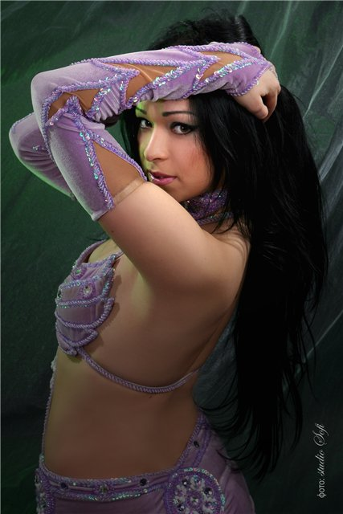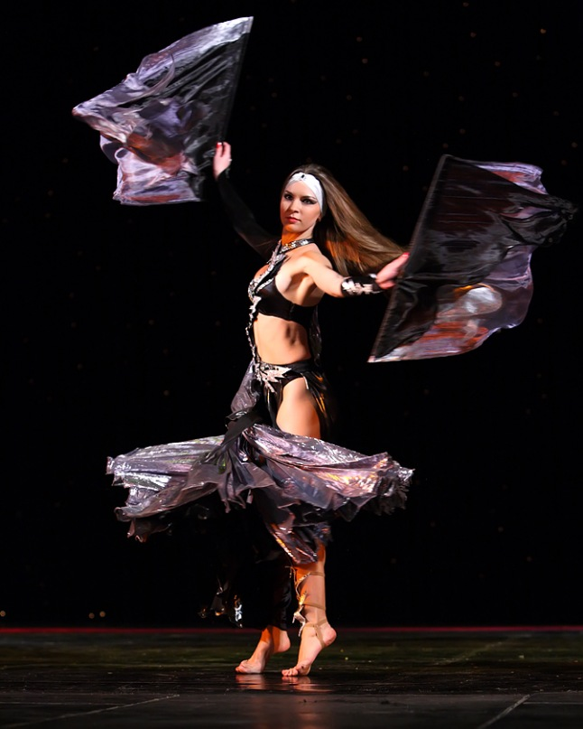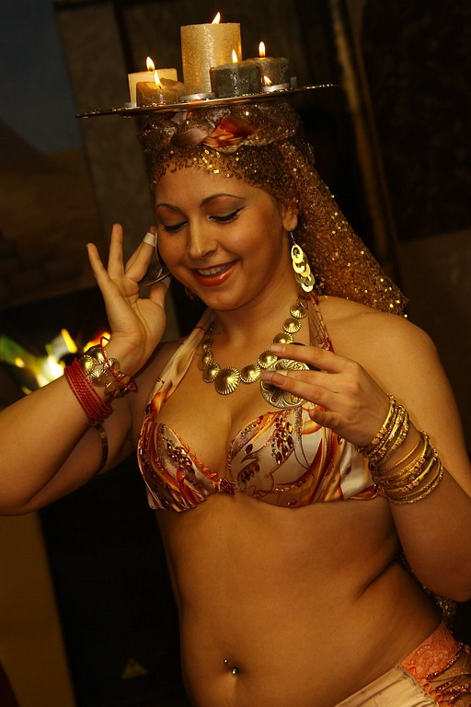
Абрахим Отман Ханан Анастасия Николенко Оксана Луценко

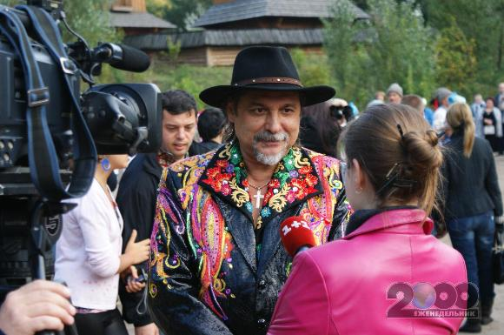Игорь Крикунов

Место проведения фестиваля: г. Киев, ДК «Росток» (ул.Гарматная 26/2)

Организаторы:
- Украинская Ассоциация Исполнителей Восточного Танца «УАВСТ»
- Киевское областное отделение УАВСТ
- Центр восточной культуры «Роксана»

Директор фестиваля:
- Сания Алиферова
Тел. 066-128-32-10, 093-168-12-01, 096-676-95-49

Главный судья и координатор конкурса по восточным, индийским и цыганским танцам:
- Ольга Рудакова

Информационные партнеры фестиваля:

- Украинский форум о восточном танце http://raks.com.ua
- Всеукраинская газета «Танцi для всiх» » http://www.tanci.org

Партнеры фестиваля:

- Интернет-магазин «Магия танца» http://www.dance-shop.kiev.ua
- Интернет-магазин «OrientDance» http://orientdance.com.ua
- «PREСIOSA» http://www.preciosa.in.ua
- Всеукраинская газета «Танцi для всiх» » http://www.tanci.org

Цели и задачи фестиваля:

- Популяризация и развитие восточных, индийских и цыганских танцев, как сценического вида искусства
- Ознакомление общественности с красотой восточных, индийских и цыганских танцев и тенденциями их развития в Украине
  - Развитие аматорского хореографического искусства среди детей, молодежи и взрослых
  - Утверждение существующих танцевальных коллективов восточных танцев и привлечение новых участников
  - Выявление творчески одарённых личностей
  - Определение лучших исполнителей восточных, индийских и цыганских танцев среди любителей
  - Обмен опытом среди руководителей общественных танцевальных организаций, руководителей и тренеров школ восточных танцев
  - Организация в рамках фестиваля обучающих мастер-классов по хореографии восточного танца с целью повышения уровня профессионализма украинских исполнителей

Номинации конкурса:
- Соло
- Дуэты
- Группы (3-7чел.)
- Формейшн (8-20 чел.)

Стили (программа):
- Raks al sharki (женское соло/мужское соло) - (классика; разрешенная музыка - антре/межансе, тараб, современные обработки классических мелодий и т.п. Табла соло в музыке не должно превышать 30-40% от общей длительности композиции. Не допускается использование не арабской музыки!)
- Bellydance-классика для дуэтов и групп (разрешенная музыка - антре/межансе, тараб, современные обработки классических мелодий и т.п. Табла соло в музыке не должно превышать 30-40% от общей длительности композиции. Не допускается использование не арабской музыки!)
- Импровизация (для лиги «Дебют» и лиги «Начинающие») – Импровизация под музыку организаторов
- Фольклор (саиди, балади, халиджи, александрия, нубия, гавейзи, дабка и др. Костюм и музыка должны соответствовать исполняемому стилю)
- Шоу-bellydance + фьюжн (фараоник, танец с мечом, кинжалами, канделябром, веерами, аспани-ракс, афро-арабский фьюжн, латина-bellydance и т.п. Разрешена акробатика, не восточная музыка, использование реквизита и любой вид костюмов. Не допускается использование открытого огня!)
- Табла-соло для солистов и табла-dance для дуэтов и групп (танец под барабаны)
- Синхронный танец (Арабский танец группы в лигах «Дебют» и «Начинающие» без смены рисунка)
- Tribal (соло, дуэты, группы)
- Индийский танец – эстрадный танец, bollywood-style (соло, дуэты, группы)
- Цыганский танец (соло, дуэты, группы)

Возрастные категории участников:
- Бэби (до 7 лет)
- Ювеналы (8 - 12 лет)
- Юниоры (13 - 15 лет)
- Молодежь (16 - 21 лет)
- Взрослые (22 - 35 лет)
- Синьорины (35 лет и старше)

Лиги:
- Дебют (1-й год обучения)
- Начинающие (1 - 3 года обучения)
- Открытая + высшая лига (ювеналы+юниоры, более 3-х лет обучения, опыт участия в концертах и конкурсах)
- Любители (более 3-х лет обучения, опыт участия в концертах и конкурсах)

Длительность композиций:

Отборочный тур в номинации «соло» в стиле «raks al sharki» в лигах «начинающие» и «любители»: по 1 минуте для общего захода и по 30 секунд для индивидуального захода танцовщиц под музыку организаторов. Отборочные туры могут не проводиться в том случае, если в категории зарегистрировано не более 8 участников.

Конкурс «Импровизация» в лигах «Дебют» и «Начинающие»: по 1 минуте для общего захода и по 30 секунд для индивидуального захода танцовщиц под музыку организаторов в стиле «raks al sharki».

Финал:
- Соло лига «Дебют» - 1,5 минуты
- Соло лига «Начинающие» - 2 минуты
- Соло лиги «Любители» и «Открытая+высшая» - 3 минуты
- Дуэты лига «Дебют» - 1,5 минуты
- Дуэты лига «Начинающие» - 2 минуты
- Дуэты лига «Любители» и «Открытая+высшая» - 3 минуты
- Группы и формейшн - 3 минуты

Продолжительность номера должна строго соответствовать ограничениям, заявленным в настоящем Положении.
Фонограммы принимаются на e-mail вместе с заявкой на участие в конкурсе. С собой иметь дубликат записи.

Финансовые условия участия в конкурсе:
Благотворительные взносы для участников конкурса - членов УАВСТ, ОВТ федерации «Динамо-Украина», АСЭТУ, УФСТ:
Соло:
Дебют - 70 грн
Начинающие - 80 грн
Любители – 90 грн
Бэби - 50 грн
Открытая+высшая лига – 90 грн
Дуэты - 60 грн/чел
Группы - 50 грн/чел
Формейшн - 40 грн/чел

Благотворительные взносы для участников конкурса, не являющихся членами ни одной организации
Соло:
Дебют - 80 грн
Начинающие - 90 грн
Любители – 100 грн
Бэби - 60 грн
Открытая+высшая лига – 100 грн
Дуэты - 70 грн/чел
Группы - 60 грн/чел
Формейшн - 50 грн/чел

Стоимость билета для зрителей и сопровождающих лиц на конкурс: 30 грн.

Для руководителей, тренеров из каталога УАВСТ, ОВТ «Динамо-Украина», АСЭТУ, УФСТ, (согласно Удостоверения Тренера, действительного на 2011 год) вход на конкурс бесплатный

Командировочные расходы - за счет командирующих организаций.
Благотворительные взносы за видеосъёмку - 20 грн.

Если танцор не имеет классификационной книжки УАВСТ, он может получить её на фестивале, оплатив годовой взнос в УАВСТ (танцор должен предоставить стандартную фотографию и ксерокопию свидетельства о рождении или паспорта).

Заказ на оформление классификационных книжек УАВСТ:
931730@ukr.net или тел. (066) 128 -32 – 10

Регистрация на конкурс:

Предварительная заявка
на e-mail 931730@ukr.net

В заявке указать:
- Ф.И.О. исполнителя (исполнителей)
- Контактный телефон
- Город, Школа, Тренер
- Лига, Возрастная категория, Программа
В письмо вложить файл – вашу музыкальную композицию в mp3 формате.
Внимание!
Заявка без музыки НЕ ПРИНИМАЕТСЯ!
Заявка считается принятой после подтверждения от организаторов!
Предварительные заявки на участие принимаются до 1 июня включительно.
Вместе с подтверждением вашей заявки вы получите номер счета для перечисления благотворительного взноса за участие. Убедительная просьба – не перечислять взносы ДО подтверждения вашей заявки!
Организатор оставляет за собой право отказать в регистрации в случае превышения возможного количества участников, уведомив об этом подающего заявку.

Награждение:
- Сертификат на посещение всех мастер-классов 5 июня (по желанию) за 1-е место в программе «Raks al sharki» в лиге «Любители» (с условием участия в конкурсе в данной лиге более 5 человек)
- Сертификат на бесплатное посещение мастер-класса 5 июня за 1-е место в лигах «Начинающие» и «Любители» (соло, взрослые) в номинациях с количеством участников более 5 человек).
- Сертификат на бесплатное участие в фестивале «Зимний «Эль Фаюм» 2012» за 1-е место (соло, дети) в номинациях с количеством участников более 5 человек).
- Сертификат на бесплатное участие в фестивале «Зимний «Эль Фаюм» 2012» за 1-е место (группы, формейшны) в номинациях с количеством участников 4 и более коллективов).
- Дипломами награждаются ВСЕ участники лиги «Дебют»; все финалисты лиг «Начинающие» и «Любители»
- Медалями и кубками награждаются победители (1-2-3 места)
- Специальные призы
  - Приз от организаторов «Бэби» присуждается самому младшему участнику конкурса;
  - Специальный приз «За аутентичность» присуждается исполнителю или группе за самый аутентичный (прим. «подлинный», близкий к оригиналу) фольклорный танец фестиваля
  - Специальный приз за лучшее мужское исполнение
*Возможны дополнительные призы для участников на усмотрение спонсоров, организаторов и судей.
**Организаторы оставляют за собой право внести изменения в условия награждения по ходу фестиваля.

Судейская коллегия:
- Абрахим Отман Ханан (Симферополь)
- Анастасия Николенко (Севастополь)
- Оксана Луценко – Далийя (Харьков)
- Игорь Крикунов – (Киев, номинация «Цыганский танец»)
- Лицензированные судьи УАВСТ

Председатель счетной комиссии: Илона Кондрашова

Web-поддержка: www.saniya-bellydance.com.ua

Критерии оценки:
Для солистов:
- Техника исполнения (правильность исполнения движений, осанка, позиции ног и рук), чувство ритма (точное выполнение движений, отражение музыкальных акцентов), эстетика танца
- Композиция, постановка танца (грамотное использование сценической площадки, лексика танца (разнообразие используемых движений), построение связок в соответствии с музыкой)
- Образ (костюм (соответствующий стилю танца), прическа и макияж (в соответствии с общим образом), актерское мастерство (мимика, жесты)
Для дуэтов и групп:
- Техника исполнения (правильность исполнения движений, осанка, позиции ног и рук), чувство ритма (точное выполнение движений, отражение музыкальных акцентов), эстетика танца
- Композиция, постановка танца (грамотное использование сценической площадки, лексика танца (разнообразие используемых движений), построение связок в соответствии с музыкой, наличие не менее 3-х смен рисунка танца (кроме стиля «Синхронный танец»))
- Образ (костюм (соответствующий стилю танца и имеющий общее для всех участников группы (цвет, фасон) ), прическа и макияж (в соответствии с общим образом), актерское мастерство (мимика, жесты)
- Синхронность

Расписание мастер-классов:

    - Пятое июня, воскресенье

10:30-13:30 – Оксана Луценко: «Шоу-bellydance. Работа с реквизитом. Теория и практика». Продолжительность МК 3 часа. Стоимость 220 грн. Скидка для членов УАВСТ – 20 грн.

12:00-13:30 – Сергей Али: "Арабские ритмы" (с примерами на дарбуке и в музыкальных композициях). Продолжительность МК 1,5 часа. Стоимость МК 80 грн. Скидка для членов УАВСТ – 10 грн.

14:00-16:00 – Заслуженная артистка Крыма Анастасия Николенко: «Постановка межансе для конкурса». Продолжительность МК 2 часа. Стоимость 220 грн. Скидка для членов УАВСТ – 20 грн.

14:00-16:00 – Абрахим Отман Ханан: "Постановка Табла-соло". Продолжительность 2 часа. Стоимость МК 220 грн. Скидка для членов УАВСТ – 20 грн.

16:00-18:00- Народный артист Украины, режиссер цыганского театра «Романс» Игорь Крикунов: «Цыганский танец. Таборная пляска» (постановка). Продолжительность МК 2 часа. Стоимость 220 грн. Скидка для членов УАВСТ – 20 грн.

Ольга Рудакова: «Zumba-bellydance»
(Время уточняется)

Для руководителей школ – специальные условия:
- Если вы приходите с 2-мя учениками – Вам (руководителю) скидка 20%
- С 3-мя учениками – 50%
- С 4-мя учениками - руководитель БЕСПЛАТНО!

Все, кто зарегистрируется предварительно, получат сертификаты!

Перечень номинаций и категорий
Фестиваля восточных, индийских и цыганских танцев
«Летний Эль Фаюм – 2011»
4 июня, г.Киев

- Дебют соло дети:
  - Бэби импровизация
  - Бэби ракс шарки (свой танец)
  - Бэби фольклор
  - Бэби шоу+фьюжн
  - Бэби табла
  - Бэби трайбл
  - Ювеналы импровизация
  - Ювеналы ракс шарки (свой танец)
  - Ювеналы фольклор
  - Ювеналы шоу+фьюжн
  - Ювеналы табла
  - Ювеналы трайбл
  - Юниоры импровизация
  - Юниоры ракс шарки (свой танец)
  - Юниоры фольклор
  - Юниоры шоу+фьюжн
  - Юниоры табла
  - Юниоры трайбл

- Дебют дуэты, группы, формейшны дети:
  - Бэби беллиданс-классика (ракс шарки)
  - Бэби фольклор
  - Бэби шоу+фьюжн
  - Бэби табла-дэнс
  - Бэби трайбл
  - Бэби синхронный танец
  - Ювеналы+юниоры беллиданс-классика (ракс шарки)
  - Ювеналы+юниоры фольклор
  - Ювеналы+юниоры шоу+фьюжн
  - Ювеналы+юниоры табла
  - Ювеналы+юниоры трайбл
  - Ювеналы+юниоры синхронный танец

- Начинающие соло дети:
  - Бэби импровизация
  - Бэби ракс шарки (свой танец)
  - Бэби фольклор
  - Бэби шоу+фьюжн
  - Бэби табла
  - Бэби трайбл
  - Ювеналы импровизация
  - Ювеналы ракс шарки (свой танец)
  - Ювеналы фольклор
  - Ювеналы шоу+фьюжн
  - Ювеналы табла
  - Ювеналы трайбл
  - Юниоры импровизация
  - Юниоры ракс шарки (свой танец)
  - Юниоры фольклор
  - Юниоры шоу+фьюжн
  - Юниоры табла
  - Юниоры трайбл

- Начинающие дуэты, группы, формейшны дети:
  - Бэби беллиданс-классика (ракс шарки)
  - Бэби фольклор
  - Бэби шоу+фьюжн
  - Бэби табла-дэнс
  - Бэби трайбл
  - Бэби синхронный танец
  - Ювеналы+юниоры беллиданс-классика (ракс шарки)
  - Ювеналы+юниоры фольклор
  - Ювеналы+юниоры шоу+фьюжн
  - Ювеналы+юниоры табла
  - Ювеналы+юниоры трайбл
  - Ювеналы+юниоры синхронный танец

- Дебют соло взрослые:
  - Молодежь импровизация
  - Молодежь ракс шарки (свой танец)
  - Молодежь фольклор
  - Молодежь шоу+фьюжн
  - Молодежь табла
  - Молодежь трайбл
  - Взрослые импровизация
  - Взрослые ракс шарки (свой танец)
  - Взрослые фольклор
  - Взрослые шоу+фьюжн
  - Взрослые табла
  - Взрослые трайбл
  - Синьорины импровизация
  - Синьорины ракс шарки (свой танец)
  - Синьорины фольклор
  - Синьорины шоу+фьюжн
  - Синьорины табла
  - Синьорины трайбл

- Дебют дуэты, группы, формейшны взрослые:
  - Молодежь+взрослые+синьорины беллиданс-классика (ракс шарки)
  - Молодежь+взрослые+синьорины фольклор
  - Молодежь+взрослые+синьорины шоу+фьюжн
  - Молодежь+взрослые+синьорины табла-дэнс
  - Молодежь+взрослые+синьорины трайбл
  - Молодежь+взрослые+синьорины синхронный танец

- Начинающие соло взрослые:
  - Молодежь импровизация
  - Молодежь ракс шарки (свой танец)
  - Молодежь фольклор
  - Молодежь шоу+фьюжн
  - Молодежь табла
  - Молодежь трайбл
  - Взрослые импровизация
  - Взрослые ракс шарки (свой танец)
  - Взрослые фольклор
  - Взрослые шоу+фьюжн
  - Взрослые табла
  - Взрослые трайбл
  - Синьорины импровизация
  - Синьорины ракс шарки (свой танец)
  - Синьорины фольклор
  - Синьорины шоу+фьюжн
  - Синьорины табла
  - Синьорины трайбл

- Начинающие дуэты, группы, формейшны взрослые:
  - Молодежь+взрослые+синьорины беллиданс-классика (ракс шарки)
  - Молодежь+взрослые+синьорины фольклор
  - Молодежь+взрослые+синьорины шоу+фьюжн
  - Молодежь+взрослые+синьорины табла-дэнс
  - Молодежь+взрослые+синьорины трайбл
  - Молодежь+взрослые+синьорины синхронный танец

- Любители соло:
  - Ракс шарки
  - Фольклор
  - Шоу+фьюжн
  - Табла
  - Трайбл

- Любители дуэты, группы, формейшны:
  - Беллиданс-классика (ракс шарки)
  - Фольклор
  - Шоу+фьюжн
  - Табла-дэнс
  - Трайбл

- Индийский танец (bollywood):
  - Соло бэби
  - Дуэт бэби
  - Группа бэби
  - Формейшн бэби
  - Соло ювеналы
  - Соло юниоры
  - Дуэт ювеналы+юниоры
  - Группа ювеналы+юниоры
  - Формейшн ювеналы+юниоры
  - Соло взрослые
  - Дуэт взрослые
  - Группа взрослые
  - Формейшн взрослые

- Цыганский танец:
  - Соло бэби
  - Дуэт бэби
  - Группа бэби
  - Формейшн бэби
  - Соло ювеналы
  - Соло юниоры
  - Дуэт ювеналы+юниоры
  - Группа ювеналы+юниоры
  - Формейшн ювеналы+юниоры
  - Соло взрослые
  - Дуэт взрослые
  - Группа взрослые
  - Формейшн взрослые

Данное Положение фестиваля «Эль Фаюм» является официальным приглашением на конкурс и мастер-классы.

С уважением, директор фестиваля:
Сания Алиферова:
тел.: (066) 128-32-10

